党务公开审核材料

标题：【主题党日】新兴社区开展“党建引领情系教师节、走访慰问共簇团结花”活动
具体内容：九月为全区第41个民族团结进步活动月，为进一步弘扬尊师重道的传统美德，在第40个教师节到来之际，9月9日下午，新兴社区党委书记刘雪晶带领班子成员到共驻共建单位旗教体局、奈曼一中、旗民族职专，开展“党建引领情系教师节、走访慰问共簇团结花”活动。向长期默默无闻的教育工作者致以节日的祝福和衷心的感谢。
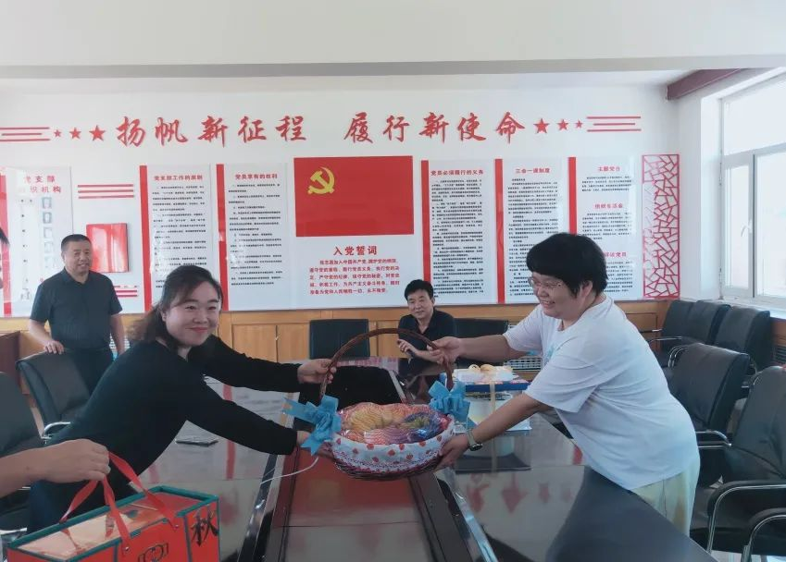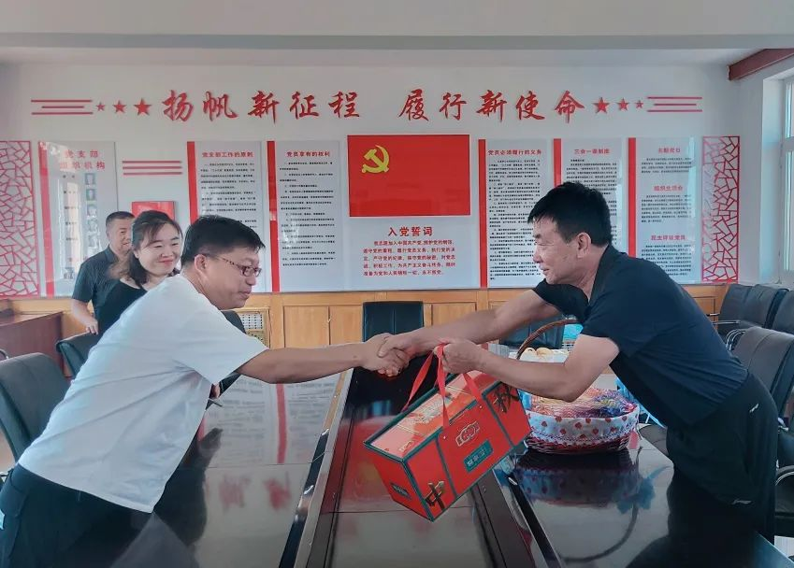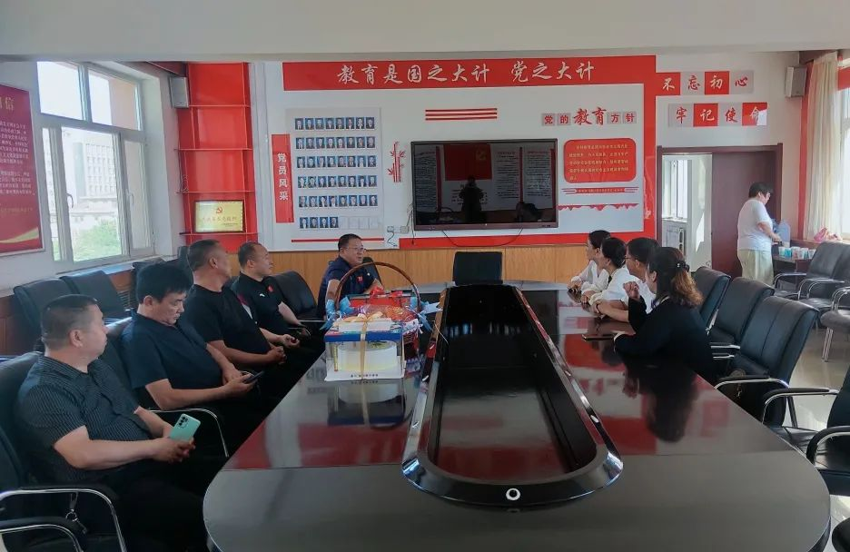

走访慰问中，刘书记代表社区全体工作人员向默默耕耘、无私奉献的各族教职工致以节日的问候和良好的祝愿，并为他们送上蛋糕和果篮以表祝福，感谢他们为教育事业发展所作出的贡献。同时更加感谢共建单位对社区“六联六建”“双报到双服务双报告”及“居民点单、部门领办”等工作给予的大力支持和高度重视。

今后，新兴社区将继续坚持以党建为引领，铸牢中华民族共同体意识为主线，发挥“双报到双服务双报告”机制优势，与常态化开展“感党恩、听党话、跟党走”群众教育实践活动有机相结合，通过结对共建、资源共享、活动联动、志愿服务等方式，推动力量下沉、资源下沉、服务下沉，实实在在解决急难愁盼问题，让各族群众获得感、幸福感进一步提升。

